Escola Municipal de Educação Básica Augustinho Marcon.
Catanduvas, outubro de 2020.
Diretora: Tatiana Bittencourt Menegat.
Assessora Técnica Pedagógica: Maristela Apª. Borella Baraúna.
Assessora Técnica Administrativa: Margarete Petter Dutra.
Professora: Leda Maria de Almeida.
Aluno(a)
1º ano 1 e 2.

ATIVIDADES DE LÍNGUA PORTUGUESA/MATEMÁTICA PARA A SEMANA DE 26 A 30 DE OUTUBRO

NOME COMPLETO:______________________________________________________________

- LEIA A HISTÓRIA DA NUVENZINHA TRISTE:

A NUVENZINHA TRISTE

A NUVENZINHA VIVIA TRISTE,
PORQUE NÃO QUERIA SER NUVEM.
TENTOU SER MUITAS COISAS.
PORÉM MAIS TRISTE FICOU.
CHOROU, CHOROU...
A TERRA MOLHOU, AS PLANTAS
ALEGRES FICARAM,
ENTÃO ALEGRE A NUVENZINHA FICOU!!!

- PINTE DE AZUL O TÍTULO DO TEXTO.
- PINTE DE VERMELHO A PERSONAGEM DO TEXTO.
- PINTE OS DESENHOS CUJOS NOMES COMEÇAM COM A LETRA N.

- ESCREVA UMA FRASE BEM CRIATIVA COM A PALAVRA NUVENZINHA:
______________________________________________________________________________________________________________________________________________________________________________________________________________________________________________________

- PENSE E RESOLVA:

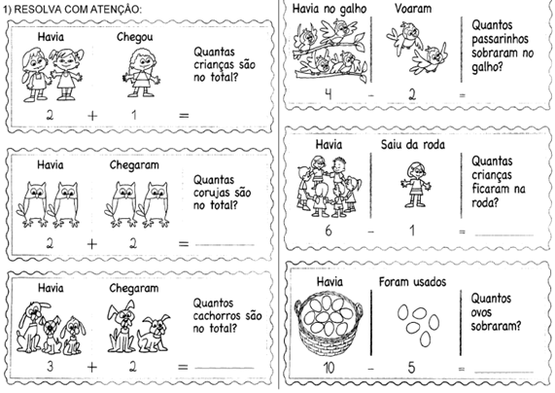
3)
